INDICAÇÃO Nº 4871/2017

Sugere ao Poder Executivo Municipal que proceda a roçagem, limpeza e retirada de entulhos na extensão da área publica localizada na Rua Euclides da Cunha, principalmente defronte o nº 1325 no Jd. Santa Rita de Cássia. (Fotos anexa) (A).

Excelentíssimo Senhor Prefeito Municipal,

Nos termos do Art. 108 do Regimento Interno desta Casa de Leis, dirijo-me a Vossa Excelência para sugerir ao setor competente que proceda a roçagem, limpeza e retirada de entulhos na extensão da área publica localizada na Rua Euclides da Cunha, principalmente defronte o nº 1325 no Jd. Santa Rita de Cássia.
Justificativa:

Fomos procurados por moradores da referida rua solicitando essa providencia, pois segundo eles da forma que se encontra o local está favorecendo a proliferação de animais peçonhentos, causando transtornos e insegurança.

Plenário “Dr. Tancredo Neves”, em 25 de Maio de 2017.

José Luís Fornasari

“Joi Fornasari”

Solidariedade

- Vereador -

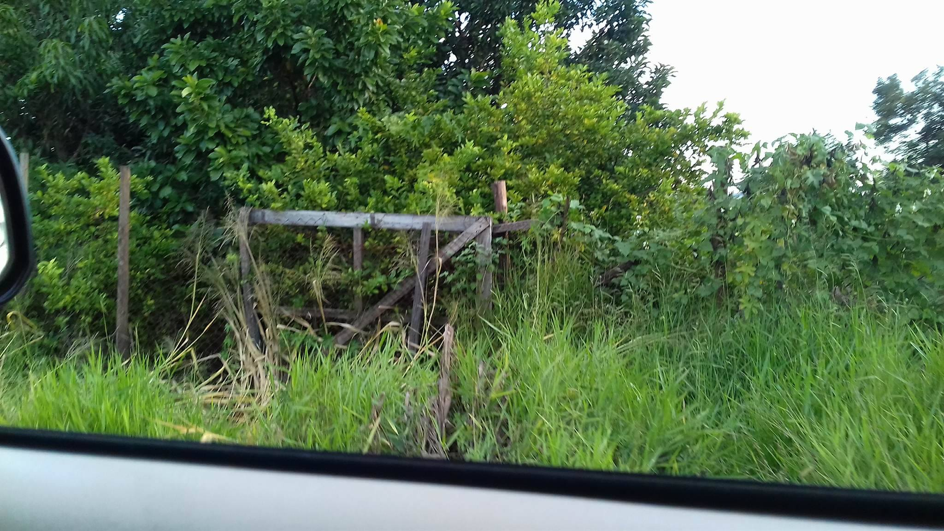

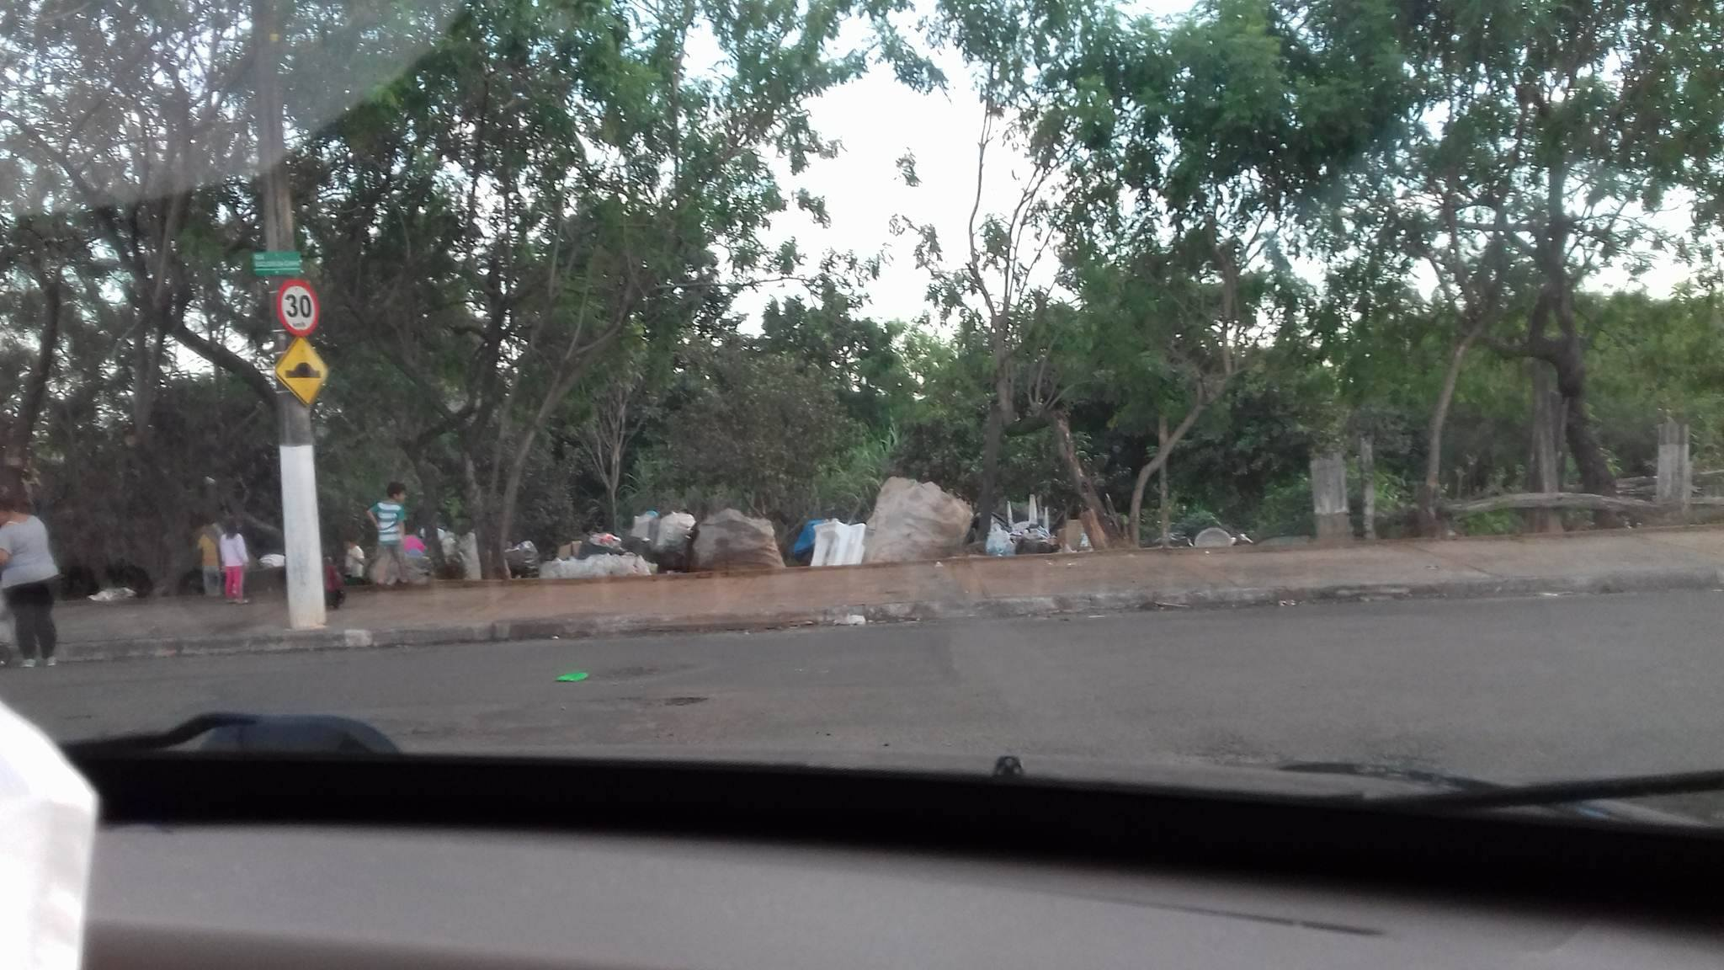

Sugere ao Poder Executivo Municipal que proceda a roçagem, limpeza e retirada de entulhos na extensão da área publica localizada na Rua Euclides da Cunha, principalmente defronte o nº 1325 no Jd. Santa Rita de Cássia.

